1. Git记录的是什么？

1.

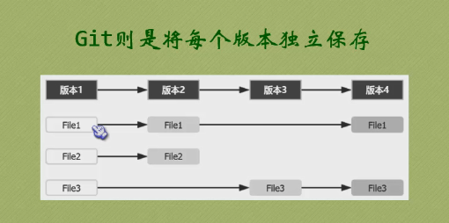

2.

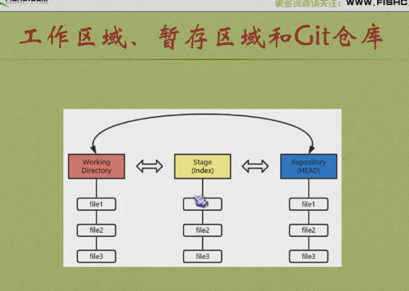

3.

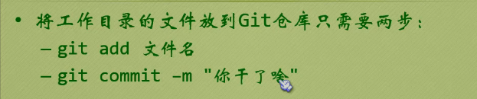

4（表示把已经添加到仓库的文件，重新返回到缓存区，其中的file 可以指定缓存区的文件，不指定表示把最后一次提交的所有内容返回到暂存区）

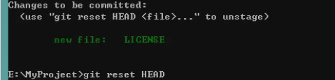

5.（同时出现一个红色与一个绿色表明，在工作区与缓存区都存在修改了但未提交到仓库的文件）

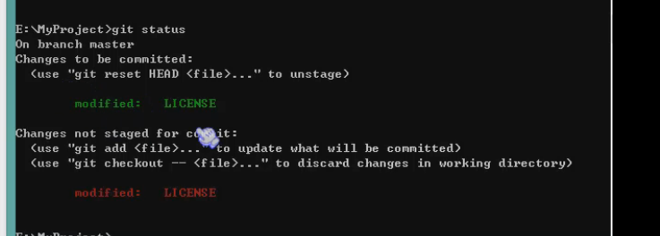

1. git log 用于查看历史提交记录
2. reset与checkout

A.

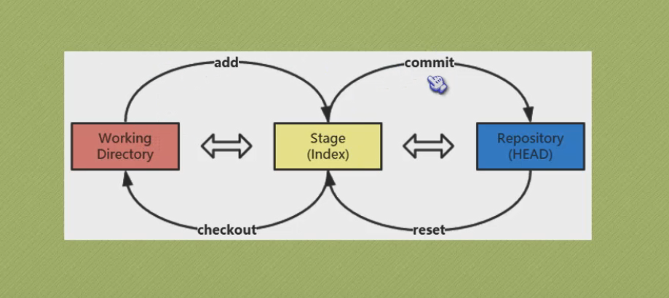

B.reset命令选项(~可以有多个有几个代表回滚到哪一级)

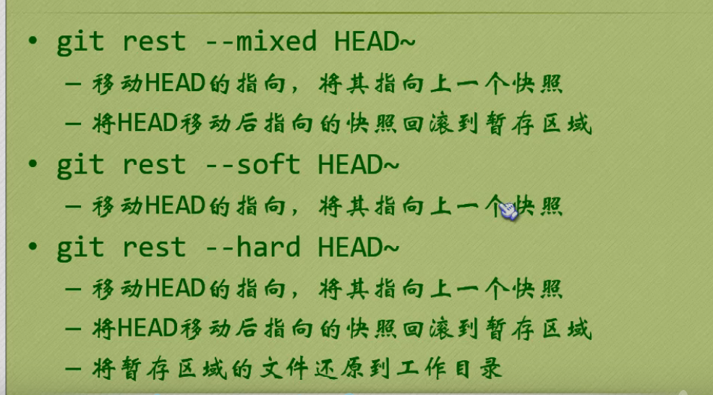

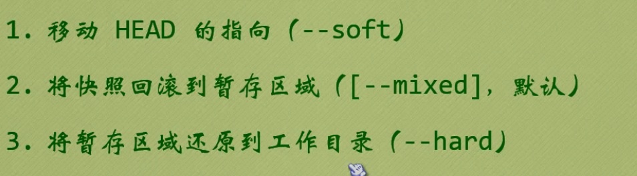

C.Reset还可以往前滚

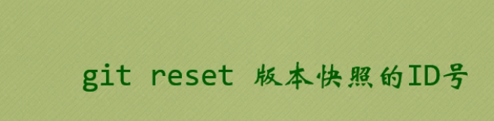

1. 查看之前提交的所有commit id



1. 版本对比
2. 比较任意两个快照

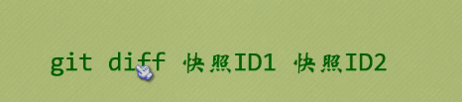

2.

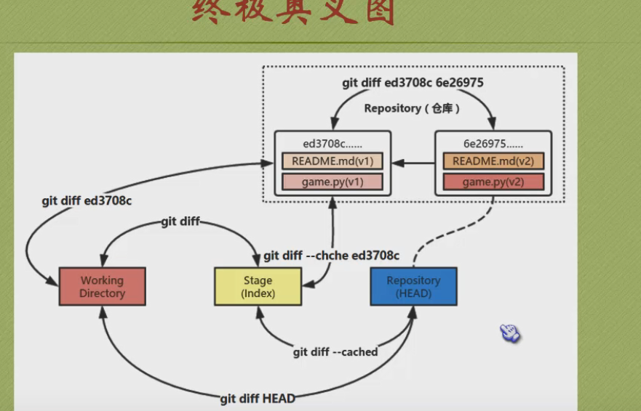

3.修改最后一次提交的文件

A.问题描述

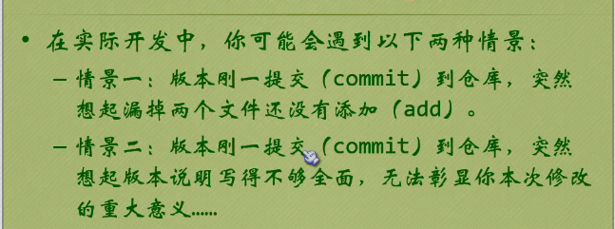

1. 具体操作（shift+两z退出修改界面）

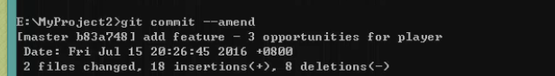

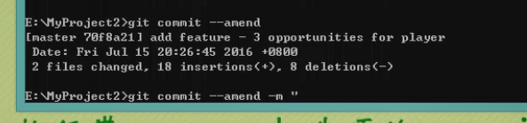（字符乱码用下面一个）

1. 删除一个文件

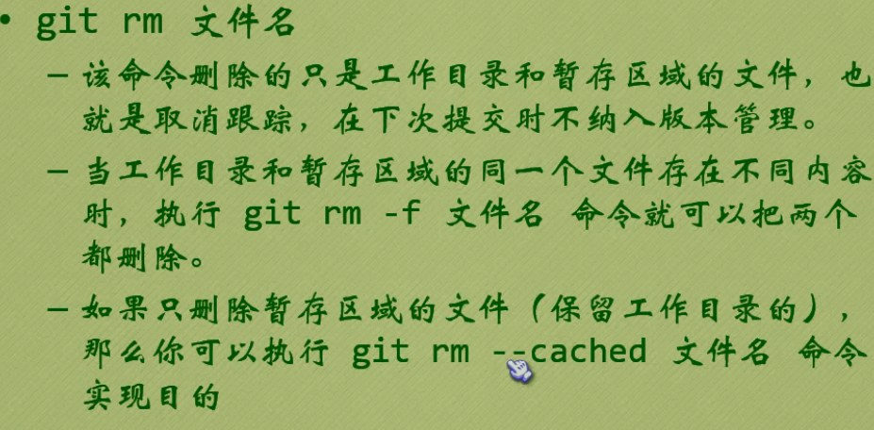

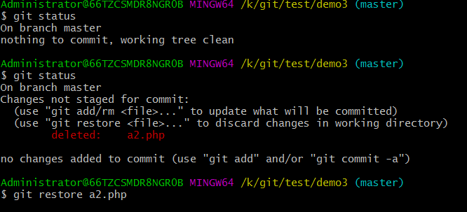

1. 重命名文件

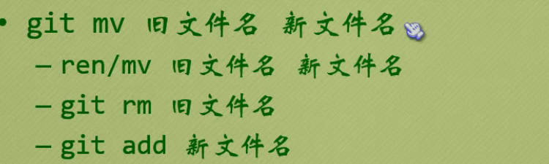

1. 分支
2. 概念

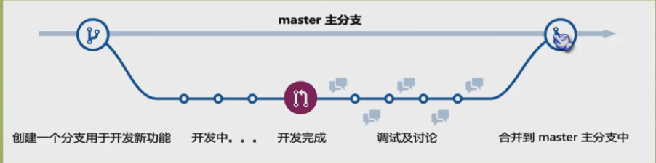

1. 创建分支



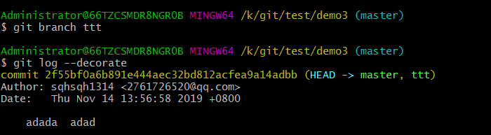

1. 切换分支



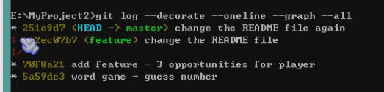

1. 合并分支（）

Git merge +分支名

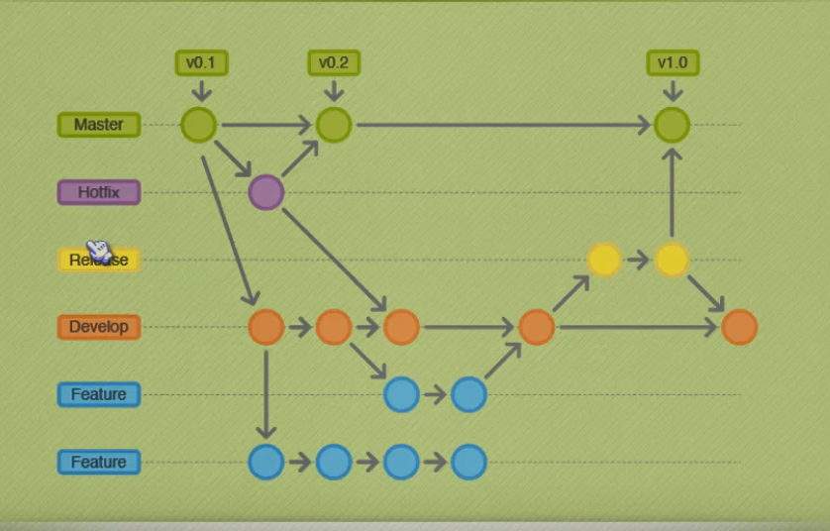

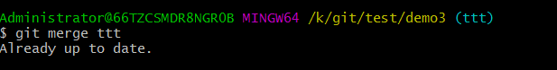

1. 删除分支



1. 匿名分支（当你使用checkout创建分支但你没有指定分支名，git就帮你自动指定一个分支名，当你切换到其他分支时这个分支也会消失）

A.checkout解疑

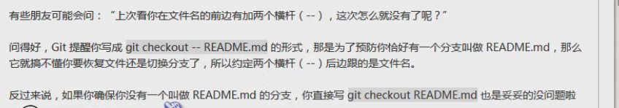、

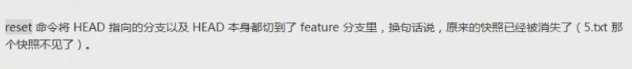

Checkout与reset的区别

